Die Erzählung wird durch ein Boden- oder Tafelbild unterstützt (Kopiervorlagen sind nach der Erzählung zu finden.)
An bestimmten Stellen kann unterbrochen werden, um Schüleräußerungen aufzunehmen.

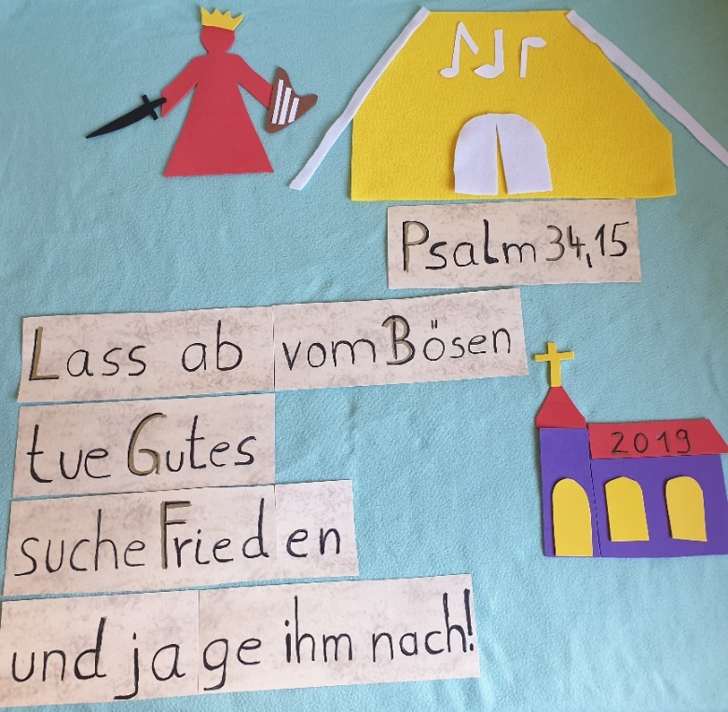

L: Früher regierten Könige über Länder. (König wird gelegt). König David hatte 40 Jahre über Israel regiert und viele Kämpfe gewonnen (Schwert wird gelegt). David war ein mächtiger König. Er hatte auch schlimme Fehler gemacht, aber es wird trotzdem sehr viel Gutes über ihn in der Bibel berichtet. Viele Menschen sagten damals: Er ist ein guter und gerechter König.
David hatte Gott sehr lieb. Er hat deshalb viele Gebete und Lieder für ihn geschrieben. Er sang Lieder für Gott und spielte dazu Harfe (Harfe wird gelegt). Wir nennen diese Lieder Psalmen. Er ließ sogar ein besonderes Zelt bauen (Zelt wird gelegt). In diesem sangen Menschen abwechselnd Tag und Nacht Lieder für Gott: 24 Stunden lang und 7 Tage lang. Denn Gott wurde damals sehr verehrt.

Den Vers, den ihr heute kennengelernt habt, stammt aus einem Psalm von David. (Bibelvers wird gelegt). Psalmen sind Gedichte, die als Gebete gesprochen oder als Lied gesungen wurden.
Auch heute noch singen Menschen diese Psalmen und denken über sie nach. In der evangelischen Kirche denken die Menschen besonders im Jahr 2019 über diesen alten Satz nach (Kirche legen). Er ist das Motto für das Jahr 2019.
König David wollte ein guter König sein. Auch heute wollen Politiker Gutes tun und Menschen wie du und ich möchten in Frieden und Gerechtigkeit miteinander leben. Aber was bedeutet dies ganz praktisch und wie geht das? Darüber werden wir heute und in den nächsten Stunden nachdenken.

Kopiervorlagen zur Erzählung (Materialien: Moosgummi und Fils)

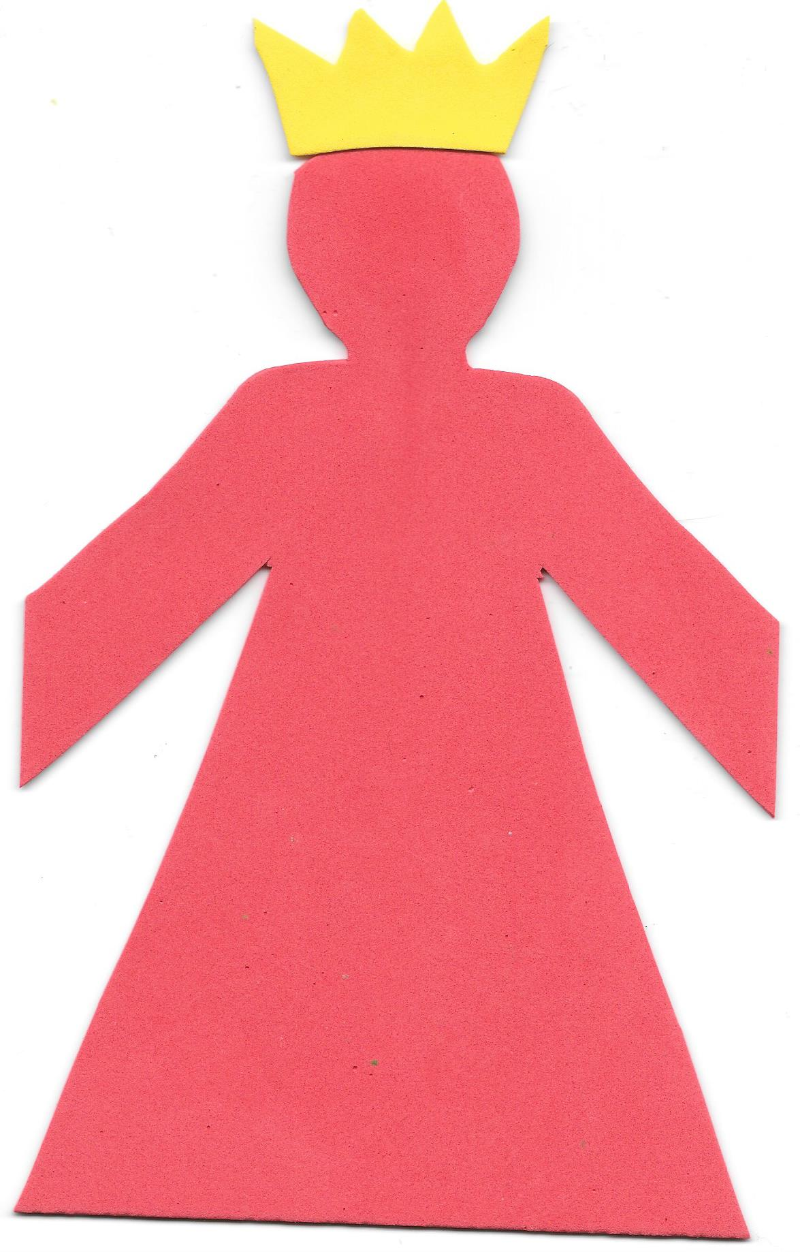

König David

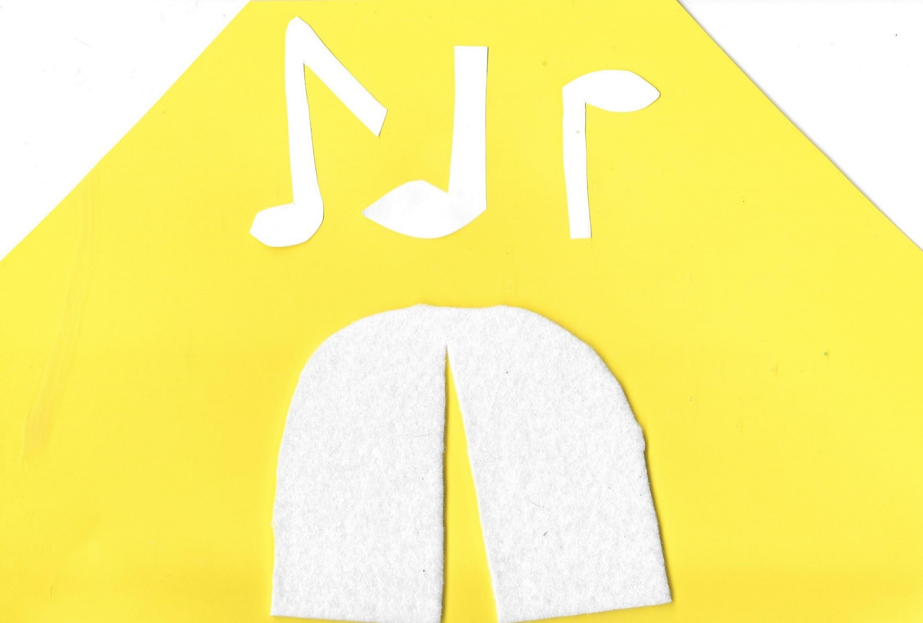

Davids Zelt

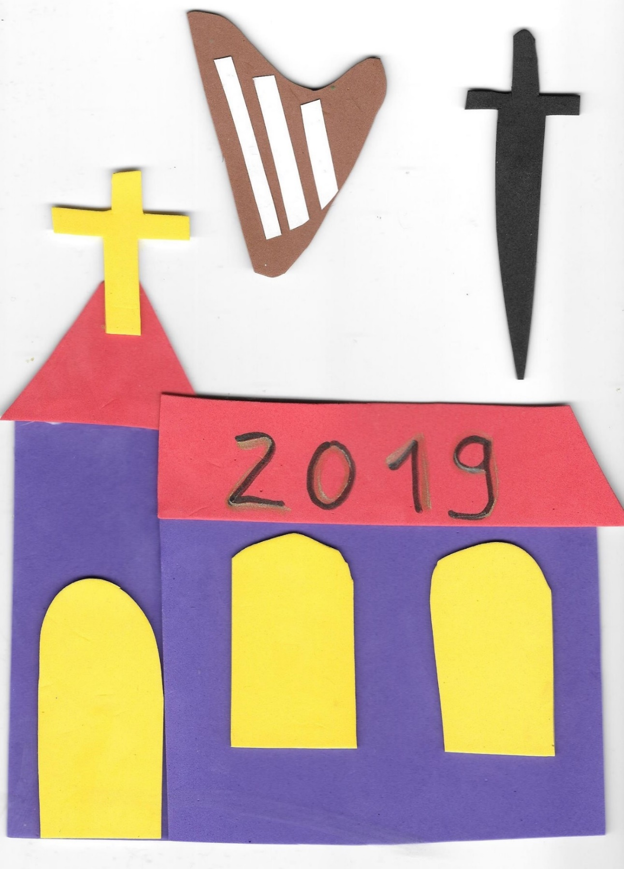

Harfe Schwert Kirche

